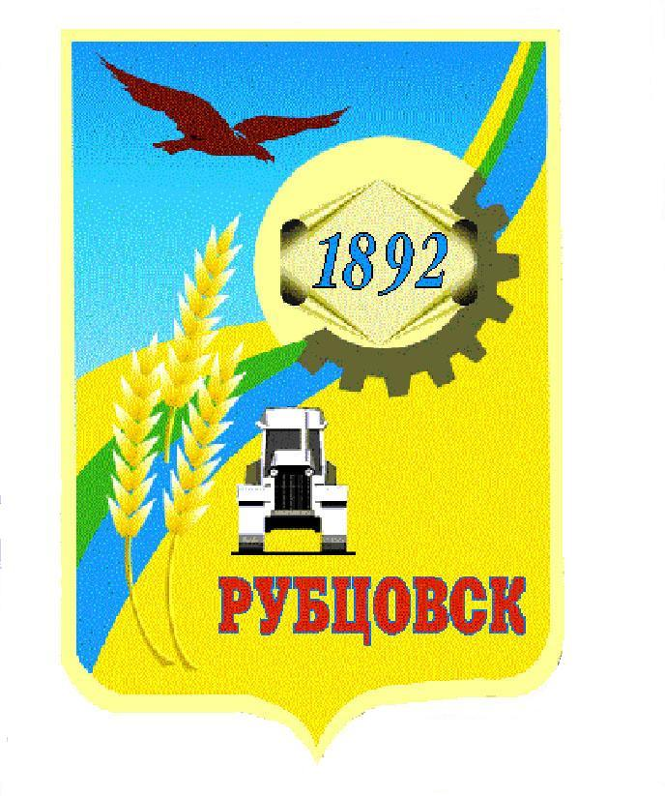

**Администрация города Рубцовска**

**Алтайского края**

**ПОСТАНОВЛЕНИЕ**

12.02.2020 № 313

О внесении изменений в постановление Администрации города Рубцовска Алтайского края от 21.01.2016 № 102 «О распределении помещений на праве безвозмездного пользования в нежилом помещении, расположенном по адресу: Россия, Алтайский край, город Рубцовск, Бульвар Победы, 8, закрепленном на праве оперативного управления за МКУ «Управление культуры, спорта и молодежной политики» г. Рубцовска» (с изменениями, внесенными постановлением Администрации города Рубцовска Алтайского края от 16.02.2016 № 609)

Руководствуясь статьей 6, пунктом 2 статьи 55, статьями 68, 70 Устава муниципального образования город Рубцовск Алтайского края, распоряжением Администрации города Рубцовска от 10.02.2020 № 60л, ПОСТАНОВЛЯЮ:

1. Внести в постановление Администрации города Рубцовска Алтайского края от 21.01.2016 № 102 «О распределении помещений на праве безвозмездного пользования в нежилом помещении, расположенном по адресу: Россия, Алтайский край, город Рубцовск, Бульвар Победы, 8, закрепленном на праве оперативного управления за МКУ «Управление культуры, спорта и молодежной политики» г. Рубцовска» (с изменениями, внесенными постановлением Администрации города Рубцовска Алтайского края от 16.02.2016 № 609) изменения, изложив приложение к постановлению в новой редакции (приложение).

2. Разместить настоящее постановление на официальном сайте Администрации города Рубцовска Алтайского края в информационно-телекоммуникационной сети «Интернет».

3. Контроль за исполнением настоящего постановления возложить на заместителя Главы Администрации города Рубцовска Мищерина А.А.

Первый заместитель Главы Администрации

города Рубцовска – председатель комитета

по финансам, налоговой и кредитной политике В.И.Пьянков

Приложение

к постановлению Администрации

города Рубцовска Алтайского края

от 12.02.2020 № 313

« Приложение

к постановлению Администрации

города Рубцовска Алтайского края

от 21.01.2016 № 102

|  |  |  |  |  |
| --- | --- | --- | --- | --- |
| Наименование пользователя | Номера кабинетов | Площадь кабинетов, кв.м | Дополнитель-ная площадь мест общего пользования, кв. м | Общая используемая площадь, кв.м |
| Рубцовское отделение Алтайской региональной общественной организации инвалидов «Семипалатинск - Чернобль» | 2, 4 | 29,16 | 19,24 | 48,4 |
| Рубцовская городская общественная организация «Семипалатинский полигон» | 8 | 12,2 | 8,05 | 20,25 |
| Рубцовская общественная благотворительная организация пострадавших от ядерных испытаний | 14 | 14,26 | 9,4 | 23,66 |
| Городской совет женщин от Общероссийской общественной организации «Союз женщин России»;  Рубцовское отделение Общероссийской общественной организации «Союз пенсионеров России» | 10 | 10,53 | 6,94 | 17,47 |
| Рубцовская городская общественная организация ветеранов войны, труда, вооруженных сил и правоохранительных органов | 1,6 | 43,64 | 28,80 | 72,44 |
| Совет ветеранов Алтайского тракторного завода | 13 | 44,32 | 29,25 | 73,82 |
| Алтайская краевая общественная патриотическая организация «Союз пограничников» | 12 | 9,54 | 6,3 | 15,84 |
| Рубцовское городское и Рубцовское районное отделение Алтайской краевой общественной организации «Совет семей погибших защитников Отечества» | 3,5 | 11,06 | 2,2 | 13,26 |
| Местное отделение политической партии СПРАВЕДЛИВАЯ РОССИЯ в городе Рубцовске Алтайского  края | 11 | 13,8 | 5,71 | 19,51 |
| Алтайское региональное отделение Политической партии ЛДПР - Либерально-демократической партии России | 18,20 | 25,8 | 17,0 | 42,83 |
| Местное отделение г. Рубцовска Политической партии «Российская объединенная демократическая партия «ЯБЛОКО» | 22 | 11,94 | 7,88 | 19,82 |
| Алтайское региональное отделение Всероссийской политической партии «ЕДИНАЯ РОССИЯ» | 24,26,28, 30 | 68,58 | 45,26 | 113,84 |
| Рубцовское местное отделение политической партии «Коммунистическая партия Российской Федерации» | 15,17 | 44,73 | 29,52 | 74,25 |

»

Начальник отдела по организации

управления и работе с обращениями А.В. Инютина